安徽省建筑设计研究总院股份有限公司
房屋建筑及市政工程勘察劳务入库
询 价 比 价 文 件

询价人：安徽省建筑设计研究总院股份有限公司
2023年3月23日
一、询价内容
安徽省建筑设计研究总院股份有限公司项目勘察劳务不少于三家定点服务单位，服务期：2023年4月1日-2024年4月1日。
二、项目概况
安徽省建筑设计研究总院股份有限公司项目勘察劳务及相关服务。
三、询价范围
分包的工作及范围主要为房屋建筑及市政工程勘探劳务：
- 包含但不仅限于钻探（水上）、取（送）样、原位测试及波速测试设备的搬运、开孔挖探、勘探点范围管线探测、编录、泥浆排放、岩芯处置、清洗路面、路面恢复、封孔、施工围挡、现场安全文明施工、环境保护、多次进场的调遣及搬迁、办证协调、机械、辅材、配合现场试验等与勘察外业相关的所有施工工作；
- 包含但不仅限于满足建设单位、总包单位、监理单位、勘察单位、政府主管部门、行业协会等的相关要求；
- 包含配合甲方完成监督单位现场验收工作及产生的相关费用。
以及招标人要求的其他类型项目勘探劳务服务。
四、服务周期
自合同签订起0.5年+X年，X≤2。合同期半年，合同到期后，由招标人决定是否续签下一年度合同。供应商合同期内整体综合满意率≥80%，合同到期后，经招标人相关决策审批，与供应商续签1年合同。（每家合同额金额累计到100万，合同服务期自动终止）
五、对供应商主要资格要求：
1、资格要求：
（1）具有独立法人资格、有效营业执照（营业范围内包含建设工程勘察或钻探劳务）、税务登记证；
（2）具有建设行政主管部门颁发的工程勘察劳务资质（工程钻探）。
2、类似业绩要求：自2018年1月1日以来,投标人具备至少1个不少于10万元及以上的工程勘察钻探劳务业绩（以合同额及合同签订时间为准），具有与本项目相应的履约能力。（注：投标人需提供中标通知书或合同的扫描件；如合同中无法完整体现关键内容的，另须提供业主出具的证明材料的扫描件。）
3、存在以下不良信用记录情形之一的，不得推荐为中标候选人：
（1）投标人被人民法院列入失信被执行人的；
（2) 投标人或其法定代表人或拟派项目经理被人民检察院列入行贿犯罪档案的；
（3) 投标人被工商行政管理部门列入企业经营异常名录的；
（4) 投标人被税务部门列入重大税收违法案件当事人名单的；
（5) 投标人被政府采购监管部门列入政府采购严重违法失信行为记录名单的。
4、单位负责人为同一人或者存在控股、管理关系的不同单位，不得同时参加本次投标。
5、本项目是否接受联合体投标：不接受。
六、违约责任：
因投标人原因造成工作不能按时完成，责任由投标人负责（具体见合同附件）。
七、供应商报价及付款方式
1、供应商报价：固定单价，本次服务期内每家定点单位总合同值最高限价100.00万元（壹佰万元整）。
2、付款方式：设计主合同同比例支付，若项目完成一年期，本单位按项目支付工程量的50%，余下继续执行设计主合同。
3、报价表格式如下：

安徽省建筑设计研究总院股份有限公司勘探劳务战略框架协议报价表
一、合肥行政区域（需要上监控平台的项目）
控制价 | 钻探基准单价最高限价68元/m |  |  |  |  |  | 静力触探试验基准单价最高限价17元/m
调整系数 | 序号 | 项 目 |  |  |  |  | 难度附加调整系数:a | 说明 | 备注
调整系数 | 1 | 勘探、取样、静力触探试验 | 常规钻探 |  |  |  | 1.0 | 附加调整系数为两个或者两个以上的，附加调整系数不能连乘。将各附加调整系数相加,减去附加调整系数的个数,加上定值1，作为附加调整系数值。结算时需提供证据。 | 青苗补偿另外实报实销
调整系数 | 2 | 勘探、取样、静力触探试验 | 跟管钻进、基岩破碎带钻进取芯 |  |  |  | 1.5 |  | 青苗补偿另外实报实销
调整系数 | 3 | 勘探、取样、静力触探试验 | 水平孔、斜孔钻探 |  |  |  | 2 |  | 青苗补偿另外实报实销
调整系数 | 4 | 勘探、取样、静力触探试验 | 坑道内作业 |  |  |  | 1.3 |  | 青苗补偿另外实报实销
调整系数 | 5 | 勘探、取样、静力触探试验 | 线路上作业 |  |  |  | 1.3 |  | 青苗补偿另外实报实销
调整系数 | 6 | 勘探、取样、静力触探试验 | 水上作业 | 湖、江、河 | 水深D(m) | D≤10 | 2 |  | 青苗补偿另外实报实销
 |  |  |  |  |  | 10＜D≤ 20 | 2.5 |  | 青苗补偿另外实报实销
 |  |  |  |  |  | D＞20 | 3 |  | 青苗补偿另外实报实销
 |  |  |  | 塘、沼泽地 |  |  | 1.5 |  | 青苗补偿另外实报实销
 |  |  |  | 积水区（含水稻田） |  |  | 1.2 |  | 青苗补偿另外实报实销
调整系数 | 7 | 勘探、取样、静力触探试验 | 夜间作业 |  |  |  | 1.2 |  | 青苗补偿另外实报实销
调整系数 | 注：项目劳务费总价=钻探工作量×钻探基准单价×a +静力触探试验工作量×静力触探试验基准单价×a（单个项目低于2500元取2500元） |  |  |  |  |  |  |  | 青苗补偿另外实报实销
二、合肥行政区以外（不需要上监控平台的项目） |  |  |  |  |  |  |  |  | 青苗补偿另外实报实销
控制价 | 最高限价：按照勘察合同额的28%总价包干，包含措施费。（单个项目低于2800元，取2800元）

注：
1、以上价款均为含税价。
2、招标要求供应商具备工程钻探劳务资质；
3、业务区域分布：分为合肥行政区域和省内合肥行政区域以外两个类型；特殊项目按照调整系数定单价。
4、要求投标单位设备：钻探设备不低于5台，静探设备不低于2台；
说明：评审规则：
合肥区域：符合资格审查的合格供应商，最终名次按照报价从低到高的顺序排序；如果报价相同的按照供应商的设备从多到少的顺序排序；如报价和设备数量一样，采用随机抽取方式确定排列顺序。
省内合肥行政区域以外：符合资格审查的合格供应商，最终名次按照报价从低到高的顺序排序；如果报价相同的按照供应商的设备从多到少的顺序排序；如报价和设备数量一样，采用随机抽取方式确定排列顺序。
6、项目分配原则：
在满足设备要求的前提下，优先选择供应商库里排名第一的中标供应商；如第一中标供应商因可调动的设备无法满足要求，则选择第二中标供应商，依次类推。后期招标人有权结合项目实际，重新设置控制价进行比选。
- 招标人不保证服务单位服务期内承担的项目数量和项目规模。

报价人联系方式:
单位名称(盖章）

- 价格及服务期说明
- 三家战略合作单位，每家总合同额累计到100万,服务期自动终止,重新进行询价比价。
- 单个项目勘察劳务费超过50万的项目，不适用此框架协议，另行询价比价。
九、报价文件要求
1、营业执照
2、供应商授权委托书
3、本次服务报价表及相关业绩。
4、中标承诺函（附件一）。
十、评审办法：综合评分法。
1、接受二次询价。2、有效最低价法。
十一、报价文件的提交
1、报价文件提交的截止时间：2023.4.3上午9：00以前（可选择顺丰快递，以快递单号时间为准）。
2、提交地点：合肥市经开区繁华大道7699号安徽省建筑设计研究总院股份有限公司709
室市场部。
- 报价文件3份应密封。
十二、投标保证金及履约保证金：
1、担保方式：银行转账或保函
2、投标保证金账户：
单位名称：安徽省建筑设计研究总院股份有限公司
开户银行：招商银行合肥创新大道支行
账 号：6526 8033 4910 001
税务登记号：9134 0000 4850 0001 6Q
2、保证金数额：每家投标保证金：人民币贰万圆整（¥2000.00）。中标人在中标通知书发出后，合同签订前，投标保证金转为履约保证金。否则，可取消其中标资格，其投标保证金不予退还；并可由后续顺位候选人递补，以此类推。
3、退还：①中标单位在合同履约完成后一次性退还（不含利息）；②未中标单位七个工作日内无息退回。
4、投标保证金的到账截止时间：投标截止时间（2023年4月2上午九点前）。
十三、中标通知
1、递送标书三日内确定中标单位，并由专人通知。接到通知后，请中标单位与我司项目负责人在两日内完成项目沟通对接工作，明确项目工作内容、工作时间计划节点等工作内容。如未在此时间内完成沟通工作，我司有权解取消中标单位中标权。中标单位接到中标通知后七个工作日内，进行合同签定。未中标单位不再另行通知。
2、所有提交工作成果及节点，请中标单位及时向市场部备案。
十四、联系方式
地 址：合肥市经开区繁华大道7699号安徽省建筑设计研究总院股份有限公司709室市场部
标书联系人：廖 工 电话号码：13395605656
技术联系人：储所长 电话号码：13505511630

附件一、

中标承诺函
我单位同意中标结果公告中公示以下主要中标标的信息并承诺：报价文件中所提供的主要信息均真实有效。若被发现存在任何虚假、隐瞒情况，我单位承担由此产生的一切后果。
名称 | 安徽省建筑设计研究总院股份有限公司项目勘探劳务
服务范围 | 分包的工作及范围主要为房屋建筑及市政工程勘探劳务：  1、包含但不仅限于钻探（水上）、取（送）样、原位测试及波速测试设备的搬运、开孔挖探、勘探点范围管线探测、编录、泥浆排放、岩芯处置、清洗路面、路面恢复、封孔、施工围挡、现场安全文明施工、环境保护、多次进场的调遣及搬迁、办证协调、机械、辅材、配合现场试验等与勘察外业相关的所有施工工作；  2、包含但不仅限于满足建设单位、总体单位、监理单位、勘察单位、政府主管部门、行业协会等的相关要求；  3、包含配合甲方完成监督单位现场验收工作及产生的相关费用。
服务要求 | 完全响应询价比价文件要求，保证勘探质量，按时完成勘探工作。
服务时间 | 乙方在接到甲方的开工指令后2天内开工，并按甲方要求的工期完工和及时分批向甲方提交各类原始记录及成果资料。勘探中如遇不可抗力因素影响，工期可经协商顺延。
服务标准 | 按照国家和项目所在地区现行技术规范、标准、规程和安全与技术要求进行勘察劳务工作，确保提供的成果（资料）满足质量要求，并对其成果负责。

单位名称（盖章）：
日 期：
附件二、分包合同模版
合肥市政府采购合同参考范本
（服务类）

第一部分 合同书

项目名称：
项目编号：
甲方（采购人）： 安徽省建筑设计研究总院股份有限公司
乙方（供应商）：
签订地： 合肥市
签订日期： 年 月 日

安徽省建筑设计研究总院股份有限公司（以下简称：甲方）通过询价方式方式采购活动，经评审委员会评定， 中标人名称）（以下简称：乙方）为本项目中标人，现按照采购文件确定的事项签订本合同。
根据《中华人民共和国民法典》等相关法律法规之规定，按照平等、自愿、公平和诚实信用的原则，经甲方和乙方协商一致，约定以下合同条款，以兹共同遵守、全面履行。

1.1 合同组成部分
下列文件为本合同的组成部分，并构成一个整体，需综合解释、相互补充。如果下列文件内容出现不一致的情形，那么在保证按照采购文件确定的事项前提下，组成本合同的多个文件的优先适用顺序如下：
1.1.1本合同及其补充合同、变更协议；
1.1.2中标通知书；
1.1.3询价文件（含澄清或者说明文件）；
1.1.4报价文件（含澄清或者修改文件）；
1.1.5其他相关采购文件。

1.2 服务
1.2.1服务名称： 安徽省建筑设计研究总院股份有限公司项目勘探。
1.2.2服务内容：分包的工作及范围主要为房屋建筑及市政工程勘探劳务：1、包含但不仅限于钻探（水上）、取（送）样、原位测试及波速测试设备的搬运、开孔挖探、勘探点范围管线探测、编录、泥浆排放、岩芯处置、清洗路面、路面恢复、封孔、施工围挡、现场安全文明施工、环境保护、多次进场的调遣及搬迁、办证协调、机械、辅材、配合现场试验等与勘察外业相关的所有施工工作；2、包含但不仅限于满足建设单位、总体单位、监理单位、勘察单位、政府主管部门、行业协会等的相关要求；3、包含配合甲方完成监督单位现场验收工作及产生的相关费用。
1.2.3服务质量：按照国家和项目所在地区现行技术规范、标准、规程和安全与技术要求进行勘察劳务工作，确保提供的成果（资料）满足质量要求，并对其成果负责。

1.3 价款
本合同固定单价 元/米（大写：人民币 元）。以现场勘察工程师工作量确认单为结算依据。

1.4 付款方式和发票开具方式
1.4.1付款方式：设计主合同同比例支付，若项目完成一年期，本单位按项目支付工程量的50%，余下继续执行设计主合同。；
1.4.2发票开具方式：甲方支付勘探费用前，乙方应开具相应合法有效税点6%以上的增值税专用发票。

1.5 服务期限和地点
1.5.1服务期限： 2023年4月1日-2024年4月1日。框架单位合同，每家总额到100万元，服务期自动终止 ；
1.5.2服务地点：甲方指定地点 ；

1.6 双方责任
（一）甲方权利及义务
1、本合同签订后，及时向乙方进行勘探技术、质量、安全交底及培训教育，按国家、行业技术规范、标准、规程下达勘探技术要求，明确工作范围、内容、质量、进度、安全和环保等要求，并形成书面记录留存。
2、勘探过程中协助乙方与有关部门、人员协调联系，协助乙方处理好临时用地、青苗赔偿等工作，保障勘探顺利进行。
3、对乙方钻孔进行验收，作好验收记录。
4、现场负责人员及其他人员有权不定期对乙方进行现场监督检查，一经发现诸如假孔、虚报钻探进尺、伪造孔内标贯等弄虚作假现象，甲方有权立即将该孔报废，并按合同约定处罚；如发现勘探质量不符要求或乙方人员违规操作，存在质量、安全隐患时，有权责令乙方停工整改，整改合格经甲方同意后方可复工。
5、有权对在勘探过程中不能满足进度要求的乙方工作量和工作范围进行调整。
6、有权暂停在勘探过程中不能满足质量、安全、环境及职业健康等要求，不接受甲方人员对勘探进行调度、检查、验收的乙方余下勘探工作，情节严重者直至清退出场终止合同，由此造成的一切损失及责任全部由乙方承担。
7、有权对乙方质量问题进行追溯。
8、按照《安全生产法》、《环境保护法》等国家法律法规以及甲方相关规章制度对乙方生产现场的安全环保情况进行监督管理，如发现存在安全隐患或破坏环境等问题， 有权立即责令乙方停工整改，整改合格后，经甲方同意方能施工。
9、按照合同规定按期支付勘探费用。
（二）乙方权利及义务
1、乙方职责
（1）按照国家和项目所在地区现行技术规范、标准、规程和安全与技术要求进行勘察劳务工作，确保提供的成果（资料）满足质量要求，并对其成果负责。
（2）乙方应满足甲方提出的施工进度及工期要求，必要时根据甲方要求及时增加设备和人员。
（3）乙方施工过程中应按章操作，勘探作业完成后须通知甲方现场管理人员进行终孔验收。现场验收未达到勘察质量的要求时，乙方必须在甲方要求的时间内整改完毕，并达到要求的质量标准，整改费用由乙方承担。
（4）乙方应严格执行《中华人民共和国安全生产法》及相关安全生产规定。乙方对自身外业钻探地上、地下及人员、设备、交通安全等承担全部责任。
（5）施工过程中如果遇有不明障碍物、异常或无法克服的困难时，乙方应立即停止施工并及时上报甲方项目（专业）负责人，待甲方做出处理。若乙方强制施工，则由乙方承担全部责任。
（6）乙方在施工过程中与其他第三方造成的经济纠纷及人身损害等一律由乙方负责解决和赔偿。
（7）不得将承担的项目分包、转包。勘探进场前，依据投标文件承诺须对拟进场的勘探、编录、安全及后勤保障等人员名单建立台帐并及时向甲方报备，相关人员要按规定持证上岗。
（8）按要求向甲方汇报工作进度、质量、安全以及存在问题等情况。
2、质量管理
（1）严格按照国家法律、法规、规范、规程和行业规定以及甲方有关要求开展工作，确保勘探质量，坚决杜绝诸如假孔、虚报钻探进尺、伪造孔内标贯等弄虚作假现象， 一经发现，将承担全部责任及经济损失。
（2）勘探过程中，应与甲方现场技术人员保持有效沟通，及时协商解决勘探中遇到的各种问题（如孔位移动、孔深调整等），未经甲方现场技术人员同意不得擅自决定。
（2）在指定孔位按甲方钻孔任务书要求进行施钻，任何变更均需经甲方现场代表同意并签认。
（3）现场配备红色油漆及刷子，以便终孔验收后对岩芯涂色处理。
（4）承担因勘探质量返工或存在质量隐患停工所发生的所有费用。
（5）向甲方提交的全部成果，其质量必须经甲方验证。
（6）原始记录一式一份，为铅笔记录，如钻探记录和班报表、静探记录、动探记录、标准贯入试验记录、抽水、提水试验记录、十字板剪切试验记录等，成果资料的格式、内容应按甲方的要求执行。
（7）所有原始资料均须确认无误、签署齐全后交甲方，并对所有提交资料的真实性、完整性、正确性负责，对提交资料的假、错、漏引起的后果负全部法律责任。
3、环境、职业健康和安全管理
（1）严格按照国家安全生产法律法规和环境、职业健康安全管理体系及安全生产标准化等有关规定积极开展相关工作，设置专(兼)职安全员,加强现场安全隐患排查，制定并严格落实安全生产保障措施及应急预案，确保人员、机具、车辆、管线及公共安全，加强林区防火、防洪和地质灾害等预防，做好职业危害防治和环境保护，切实做好安全生产。
（2）遵守《安全生产法》、《环境保护法》等国家法律法规以及甲方的相关规章制度并接受甲方的监督管理和检查。如发生安全事故或环境破坏，须承担全部的法律责任和经济损失。
（3）负责本单位作业场所、营地、勘探取水途经地、人员上下班途经地、施工道路、施工索道架设沿途等安全管理，并承担勘探过程中发生的一切安全事故（事件） 及人身伤害和财产损失的全部责任。
（4）乙方全面负责本单位人员安全，建立健全各项规章制度，做好参与人员安全生产的培训教育，强化人员安全生产意识。本项目不得使用有基础疾病人员。
（5）负责本单位机具与车辆安全管理工作，高度重视施工便道行车安全，做好机具、车辆的安全检查和维修保养。
（6）勘探进场前，必要时应向属地政府汇报进场情况，并请求地方政府的支持与配合， 主动协调好与当地政府、沿线居民的各种关系，遵纪守法、尊重民俗，防范治安事件的发生。
（7）地下管线及建（构）筑物安全
①在施钻前，认真做好查空中、查地表、查地下的“三排查”工作，对照勘探点平面布置图、管线资料等，实地查、认真找，辨识危险源，排查隐患，确认孔位已避开各类管线。
②沿线必须进行摸排和调查走访，将可能遗漏的各种管线等情况汇总至甲方现场代表。
③对可能分布地下管线的地段，必须与管线主管部门或产权单位签订安全协议， 要求对方派员到工地配合勘探工作，并签认《地下管线分布现场确认单》。
④施钻前应根据钻孔任务书上要求开挖探测管线，开挖至管线主管部门或产权单位提供的管线埋深位置，且开挖深度不得小于3m。
（8）涉及既有线作业安全
①既有铁路附近作业，首先要取得铁路局运营管理部门的许可，并与作业可能涉及的工务、电务等部门签订安全配合协议，并请相关部门现场核对后实施。
②既有铁路两侧地上、地下管线密布，勘探过程中严格按照查空中、查地表、查地下的“三排查”安全操作流程进行，确保既有线运营安全，保证人员与设备安全。
③严禁在既有线上抢点作业，要加强安全防护员的设置。
④在既有线附近勘探时，不得使用红、黄、绿三种颜色的标志、旗、雨伞等。
⑤在既有线路基两侧勘探时，勘探场地必须位于列车行车安全限界以外；在路堑边坡上勘探时，钻具及杂物不得向线路方向抛掷。
⑥严禁在列车行车安全限界内沿铁路搬移机具；严禁跨越铁路搬运勘探机具；安装钻机时，尤其要注意避开高压电力线。
⑦严禁任何人员在既有线上走动；严禁在钢轨、枕木上坐卧或堆放工具，杂物。
⑧在自动闭塞区间，严禁使用导电物品将两轨联通。
⑨除抢险工程外，既有线附近严禁夜间作业。
（9）林区、草原消防安全
①林区、草原作业进场前应办理相关入场手续或到当地林草部门备案；严格执行有关法律法规和当地管理部门有关规定，严格制订和落实林区、草原作业消防安全生产措施。
②每台机组应指定一名机组人员作为现场安全员，机组长为现场安全第一责任人， 应切实履行现场消防安全管理职责，落实各项消防安全生产措施。
③进入林区、草原的人员禁止携带火柴、打火机等火种。严禁在林区、草原使用明火照明取暖、生火做饭、烧蜂、驱兽、吸烟等。
④作业场所均应配备灭火器材，作业人员应掌握灭火器材使用方法。
⑤作业场所要清除工作场地周围杂草，采取隔离措施。
⑥本单位管段为防火安全管控范围，安全交底时须全覆盖，并应在适当位置设置严禁火种进山安全提示标志和反光锥等路障设施，钻场附近还应设置防火警示牌、宣传标语等。
⑦林区、草原作业严禁使用汽油及以汽油为燃料的机械，油料等易燃物必须妥善存放并由专人负责保管。
⑧作业现场严禁使用电焊、气割等可能引发火灾的工具机械。
（10）汛期作业安全
①必须落实防暑防洪安全措施，确保人员、机具安全。
②勘探机组的生活住地要远离河滩等低洼地带以及陡坡坡脚，防止人员、工棚、设备等被洪水淹没、冲走；防止山体滑坡、坍塌、泥石流、危岩落石等地质灾害造成人员伤害。
③注意防雷击。机具应安装配备避雷装置，雷电天气禁止作业。
④雨天行车注意安全，小心驾驶。
（11）水上作业安全
①水上勘探作业原则上不安排在汛期（雨季）进行。
②水上勘探作业要取得有关部门许可，制定专项的安全生产措施，对作业人员进行专项安全教育培训，配备专（兼）职安全员。
③管架搭设要牢固，作业平台四周要切实做好安全防护措施；作业人员必须配备救生设备；每天密切关注天气预报及上游汛情，合理调整工作安排。
（12）应急预案
①应根据各种危险源制定相应突发事件应急预案，不断提高突发事件的反应速度和协调处理能力，并结合勘探工作实际开展应急演练或推演，根据实际情况和情形变换，适时修订应急预案，努力提高预案的可操作性，提高各种紧急情况下的应急抢险能力和员工的自救、互救和逃生能力，最大限度的保障员工生命财产安全。
②一旦发生突发事件应立即启动应急预案，进行人员救护、人员疏散，同时保护现场、确保抢救通道畅通，防止人为破坏，不得冒险或舍命抢救财物。现场负责人应立即逐级向上报告，必要时向当地政府及相关部门报告。
③发生人员伤亡事故时，现场紧急处置后立即将伤者送往最近医院，在没有脱离危险前，现场负责人不得离开受伤人员。
④其他未尽事宜现场人员应按照及时处置、及时报告的原则，尽最大努力处理好突发事件。
5、工期管理
（1）根据项目工期要求制定勘探项目的施工组织、进度计划与工期保障措施，并报甲方。乙方应合理安排人员，严格按计划安排进行生产组织，统筹兼顾安全、质量、工期。
（2）勘探工作进度按甲方要求实时上报，并确保按计划完成。当乙方不能按计划完成时，甲方有权调整其工作范围与工作量，以保证勘探工作的顺利推进，确保工期。
（3）勘探过程中，乙方应根据甲方要求提交相关资料。

1.7 违约责任
1、如乙方勘探质量不合格，应负责补勘使其质量合格，并承担补勘全部费用；若乙方无力补勘，需另委托其它单位时，乙方须承担全部补勘费用及责任。
2、乙方因勘探质量造成重大经济损失或工程事故时，须负全部法律责任并承担全部经济损失。
3、乙方在勘探过程中有弄虚作假现象，以及单个项目有 3 孔以上未按要求实施的，甲方有权立即解除本合同、将其清除出场，乙方承担全部责任及经济损失。
4、本合同严禁分包、转包。一经发现，则终止合同，并赔偿甲方全部经济损失。
5、若施工过程中发生违反合肥市勘察自律平台操作规程而造成处罚的，相关一切罚款及损失由乙方承担。
6、乙方发生重大事故的，须承担因事故造成的经济损失及因乙方责任给甲方造成的连带经济损失，同时甲方从应支付给乙方的勘探费用中扣减 30000－80000 元/次作为违约金。
7、乙方发生较大事故的，须承担因事故造成的经济损失及因乙方责任给甲方造成的连带经济损失，同时甲方从应支付给乙方的勘察费用中扣减 20000－60000 元/次作为违约金。
8、乙方未认真落实甲方对现场安全管控的要求和措施，未按甲方要求整改的，甲方从应支付给乙方的勘探费用中扣减 5000－10000 元/次作为违约金。
9、乙方因安全、文明施工或环保出现问题，被政府部门通报批评或媒体曝光，给甲方造成不良影响，须承担因事故造成的经济损失及因乙方责任给甲方造成的连带经济损失，同时甲方从应支付给乙方的勘探费用中扣减 20000－50000 元/次作为违约金。
10、乙方未按甲方规定时间（日期）提交勘探成果资料，每超过一日，应减收勘探费千分之五。

1.8 合同争议的解决
本合同履行过程中发生的任何争议，双方当事人均可通过和解或者调解解决；不愿和解、调解或者和解、调解不成的，可以选择下列第 1.7.2 种方式解决：
1.8.1将争议提交 / 仲裁委员会依申请仲裁时其现行有效的仲裁规则裁决；
1.8.2向 甲方住所地 人民法院起诉。

1.9 合同生效
本合同本合同一式8份，双方各执4份，自双方当事人盖章时生效。
甲 方： （单位盖章） 乙方： （单位盖章）
法定代表人 法定代表人
或授权代表（签字）： 或授权代表（签字）：
时间： 年 月 日 时间： 年 月 日

第二部分 合同一般条款

2.1 定义
本合同中的下列词语应按以下内容进行解释：
2.1.1“合同”系指甲方和乙方签订的载明双方当事人所达成的协议，并包括所有的附件、附录和构成合同的其他文件。
2.1.2“合同价”系指根据合同约定，乙方在完全履行合同义务后，甲方应支付给乙方的价格。
2.1.3“服务”系指乙方根据合同约定应向甲方履行的除货物和工程以外的其他政府采购对象，包括甲方自身需要的服务和向社会公众提供的公共服务。
2.1.4“甲方”系指与中标人签署合同的采购人；甲方委托采购代理机构代表其与乙方签订合同的，甲方的授权委托书作为合同附件。
2.1.5“乙方”系指根据合同约定提供服务的中标人；两个以上的自然人、法人或者其他组织组成一个联合体，以一个供应商的身份共同参加政府采购的，联合体各方均应为乙方或者与乙方相同地位的合同当事人，并就合同约定的事项对甲方承担连带责任。
2.1.6“现场”系指合同约定提供服务的地点。

2.2 技术规范
货物所应遵守的技术规范应与采购文件规定的技术规范和技术规范附件(如果有的话)及其技术规范偏差表(如果被甲方接受的话)相一致；如果采购文件中没有技术规范的相应说明，那么应以国家有关部门最新颁布的相应标准和规范为准。

2.3 知识产权
2.3.1乙方应保证其提供的服务不受任何第三方提出的侵犯其著作权、商标权、专利权等知识产权方面的起诉；如果任何第三方提出侵权指控，那么乙方须与该第三方交涉并承担由此发生的一切责任、费用和赔偿；
2.3.2具有知识产权的计算机软件等货物的知识产权归属，详见合同专用条款。（专有条款没有约定，应当约定）

2.4 履约检查和问题反馈
2.4.1甲方有权在其认为必要时，对乙方是否能够按照合同约定提供服务进行履约检查，以确保乙方所提供的服务能够依约满足甲方项目需求，但不得因履约检查妨碍乙方的正常工作，乙方应予积极配合；
2.4.2合同履行期间，甲方有权将履行过程中出现的问题反馈给乙方，双方当事人应以书面形式约定需要完善和改进的内容。

2.5 结算方式和付款条件
详见合同书。

2.6 技术资料和保密义务
2.6.1乙方有权依据合同约定和项目需要，向甲方了解有关情况，调阅有关资料等，甲方应予积极配合；
2.6.2乙方有义务妥善保管和保护由甲方提供的前款信息和资料等；
2.6.3除非依照法律规定或者对方当事人的书面同意，任何一方均应保证不向任何第三方提供或披露有关合同的或者履行合同过程中知悉的对方当事人任何未公开的信息和资料，包括但不限于技术情报、技术资料、商业秘密和商业信息等，并采取一切合理和必要措施和方式防止任何第三方接触到对方当事人的上述保密信息和资料。

2.7 质量保证
2.7.1乙方应建立和完善履行合同的内部质量保证体系，并提供相关内部规章制度给甲方，以便甲方进行监督检查；
2.7.2乙方应保证履行合同的人员数量和素质、软件和硬件设备的配置、场地、环境和设施等满足全面履行合同的要求，并应接受甲方的监督检查。

2.8 延迟履行
在合同履行过程中，如果乙方遇到不能按时提供服务的情况，应及时以书面形式将不能按时提供服务的理由、预期延误时间通知甲方；甲方收到乙方通知后，认为其理由正当的，可以书面形式酌情同意乙方可以延长履行的具体时间。

2.9 合同变更
2.9.1双方当事人协商一致，可以签订书面补充合同的形式变更合同，但不得违背采购文件确定的事项；
2.9.2合同继续履行将损害国家利益和社会公共利益的，双方当事人应当以书面形式变更合同。有过错的一方应当承担赔偿责任，双方当事人都有过错的，各自承担相应的责任。

2.10 合同转让和分包
合同的权利义务依法不得转让，但经甲方同意，乙方可以依法采取分包方式履行合同，即：依法可以将合同项下的部分非主体、非关键性工作分包给他人完成，接受分包的人应当具备相应的资格条件，并不得再次分包，且乙方应就分包项目向甲方负责，并与分包供应商就分包项目向甲方承担连带责任。

2.11 不可抗力
2.11.1如果任何一方遭遇法律规定的不可抗力，致使合同履行受阻时，履行合同的期限应予延长，延长的期限应相当于不可抗力所影响的时间；
2.11.2因不可抗力致使不能实现合同目的的，当事人可以解除合同；
2.11.3因不可抗力致使合同有变更必要的，双方当事人应在合同专用条款约定时间内以书面形式变更合同；
2.11.4受不可抗力影响的一方在不可抗力发生后，应在合同专用条款约定时间内以书面形式通知对方当事人，并在合同专用条款约定时间内，将有关部门出具的证明文件送达对方当事人。（专有条款没有约定，应当约定）

2.12 税费
与合同有关的一切税费，均按照中华人民共和国法律的相关规定缴纳。

2.13 乙方破产
如果乙方破产导致合同无法履行时，甲方可以书面形式通知乙方终止合同且不给予乙方任何补偿和赔偿，但合同的终止不损害或不影响甲方已经采取或将要采取的任何要求乙方支付违约金、赔偿损失等的行动或补救措施的权利。

2.14 合同中止、终止
2.14.1双方当事人不得擅自中止或者终止合同；
2.14.2合同继续履行将损害国家利益和社会公共利益的，双方当事人应当中止或者终止合同。有过错的一方应当承担赔偿责任，双方当事人都有过错的，各自承担相应的责任。

2.15 检验和验收
2.15.1乙方按照合同专用条款的约定，定期提交服务报告，甲方按照合同专用条款的约定进行定期验收；（专有条款没有约定，应当约定）
2.15.2合同期满或者履行完毕后，甲方有权组织（包括依法邀请国家认可的质量检测机构参加）对乙方履约的验收，即：按照合同约定的标准，组织对乙方履约情况的验收，并出具验收书；向社会公众提供的公共服务项目，验收时应当邀请服务对象参与并出具意见，验收结果应当向社会公告；
2.15.3检验和验收标准、程序等具体内容以及前述验收书的效力详见合同专用条款。（专有条款没有约定，应当约定）

2.16 合同使用的文字和适用的法律
2.16.1合同使用汉语书就、变更和解释；
2.16.2合同适用中华人民共和国法律。

2.17 履约保证金
2.17.1采购文件要求乙方提交履约保证金的，乙方应按合同专用条款（专有条款没有约定，应当约定）
约定的方式，以支票、汇票、本票或者金融机构、担保机构出具的保函等非现金形式，本项目需支付履约保证金2万元；
2.17.2履约保证金在合同专用条款约定期间内不予退还或者应完全有效，前述约定期间届满之后，甲方收到乙方书面退款申请后 30 个工作日内，甲方应将履约保证金退还乙方；
2.17.3如果乙方不履行合同，履约保证金不予退还；如果乙方未能按合同约定全面履行义务，那么甲方有权从履约保证金中取得补偿或赔偿，同时不影响甲方要求乙方承担合同约定的超过履约保证金的违约责任的权利。

2.18 合同份数
合同份数按合同书规定，每份均具有同等法律效力。

投标文件格式

安徽省建筑设计研究总院股份有限公司房屋建筑及市政工程勘探劳务入库
项目编号： 2023-001

投
标
文
件

投标人： （盖公章）

年 月 日

一、投标函
致：安徽省建筑设计研究总院股份有限公司
根据贵方的招标公告，我方兹宣布同意如下：
1.如我公司成交，我公司承诺愿意按招标文件规定缴纳成交服务费。按本次招标文件规定及最后报价承诺供货及安装。
2.我方根据本次招标文件的规定，严格履行合同的责任和义务,并保证于买方要求的日期内完成服务，并通过买方验收。
3我方已详细审核本次招标文件，包括招标文件附件、参考资料、招标文件修改书或图纸（如有），我方正式认可并遵守本次招标文件，并对招标文件各项条款、规定及要求均无异议。我方知道必须放弃提出含糊不清或误解问题的权利。
4.我方同意从供应商须知规定的投标日期起遵循本招标文件，并在供应商须知规定的投标有效期之前均具有约束力。
5.我方承诺如投标保证金未在招标文件规定时间前到达贵方指定的账户，我方投标无效，由此产生的一切后果由我方承担，且承诺投标保证金转出账户真实有效。
6.我方同意按贵方要求在投标现场规定时间内向贵方提供与其招标有关的任何证据或补充资料，否则，我方的响应文件可被贵方拒绝。
7.我方完全理解贵方不一定接受最低报价的投标。
8.我方同意招标文件规定的付款方式、服务期限。
9.我方对响应文件中所提供资料、文件、证书及证件的真实性和有效性负责。

供应商盖章：
日 期：

投标人综合情况简介
供应商名称
注册地址
隶属情况 | 阐明隶属及组织机构情况  注：附国家企业信用公示系统网址截图（http://www.gsxt.gov.cn/）
控股情况 | 阐明控股和被控股情况  注：附国家企业信用公示系统网址截图（http://www.gsxt.gov.cn/）
公司简介

供应商（盖章）：
法定代表人或授权委托代理人（签章）：
日 期：

二、法定代表人身份证明和/或附有法定代表人身份证明的授权委托书
（一）法定代表人身份证明

投标人：
投标人单位性质（类型）：
投标人在营业执照上登记的住所（地址）：
成立日期： 年 月 日
经营期限：
姓名：
性别：
年龄：
职务：
身份证号码：
系 （投标人名称）的法定代表人。
特此证明。
法定代表人身份证正面 | 法定代表人身份证反面

投标人名称： （盖章）
日 期：
注：法定代表人亲自参加投标或委托代理人参加投标的均须提供。
（二）授权委托书
本授权书声明： （投标人名称）授权 （投标人委托代理人姓名、职务）代表我方参加 安徽省建筑设计研究总院股份有限公司岩土勘察设计所房屋建筑及市政工程勘察劳务入库（2023年度） 项目（项目编号： 2023-001）招标活动，全权代表我方处理投标过程的一切事宜，包括但不限于：提交投标文件、参与投标、签约等。投标人委托代理人在招标活动过程中所签署的一切文件和处理与之有关的一切事务，本公司均予以认可并对此承担责任。投标人委托代理人无转委托权。特此授权。
本授权书自出具之日起生效。
委托代理人身份证正面 | 委托代理人身份证反面
授权代表联系方式： （请填写姓名、手机号码）
特此声明。
投标人(公章)：
法定代表人（签章）：
授权委托代理人（签字）：
日 期：
注：1.本项目只允许有唯一的投标人委托代理人，提供身份证明扫描件或影印件；
2.法定代表人参加投标的无需提供授权书，仅提供身份证明扫描件或影印件。

三、投标保证金

包括但不限于以下：
- 投标保证金缴纳凭据
- 基本账户开户许可证
备注：缴纳保证金的开户行、账号等信息须与基本存款账户信息一致。

四、投标人资格

（一）营业执照、税务登记证
注：提供扫描件或影印件

（二）资质证书
注：提供扫描件或影印件
（三）资审类似业绩（2018年1月1日以来）

自2018年1月1日以来,投标人具备至少1个不少于10万元及以上的工程勘察钻探劳务业绩（以合同签订时间为准），具有与本项目相应的履约能力。提供合同扫描件，若合同中未清楚地反映关键内容，须另行出具相关证明材料扫描件或影印件；）

（四）企业信用记录
投标人存在以下不良信用记录情形之一的，不得推荐为中标候选人，不得确定为中标人：
（1）投标人被人民法院列入失信被执行人的；
（2）投标人或其法定代表人或拟派项目经理（项目负责人）被人民检察院列入行贿犯罪档案的；
（3）投标人被工商行政管理部门列入企业经营异常名录的；
（4）投标人被税务部门列入重大税收违法案件当事人名单的；
（5）投标人被政府采购监管部门列入政府采购严重违法失信行为记录名单的。
以上情形第（1）以“中国执行信息公开网”（http://zxgk.court.gov.cn/shixin/）查询截图；情形（3）以“国家企业信用信息公示系统官网”（http://www.creditchina.gov.cn）查询截图的为准；情形（4）以“信用中国”（http://www.creditchina.gov.cn）查询截图的为准，情形（2）由供应商提供近三年无行贿犯罪记录承诺函（格式自拟）；情形（5）以中国政府采购网（www.ccgp.gov.cn）查询截图的为准。
1、“中国执行信息公开网”（http://zxgk.court.gov.cn/shixin/）查询截图格式（以失信被执行人的查询为例）：
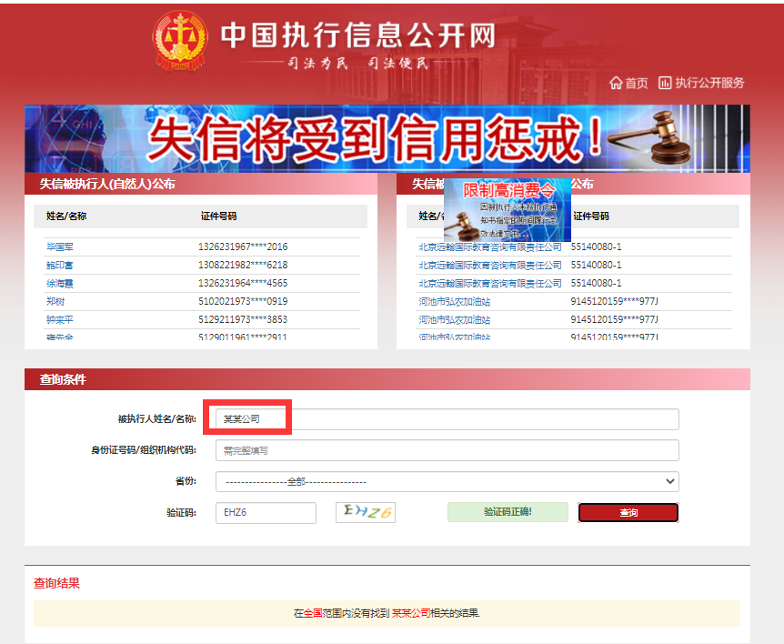

“国家企业信用信息公示系统官网”（http://www.creditchina.gov.cn）查询截图
格式（以列入企业经营异常名录的查询为例）：
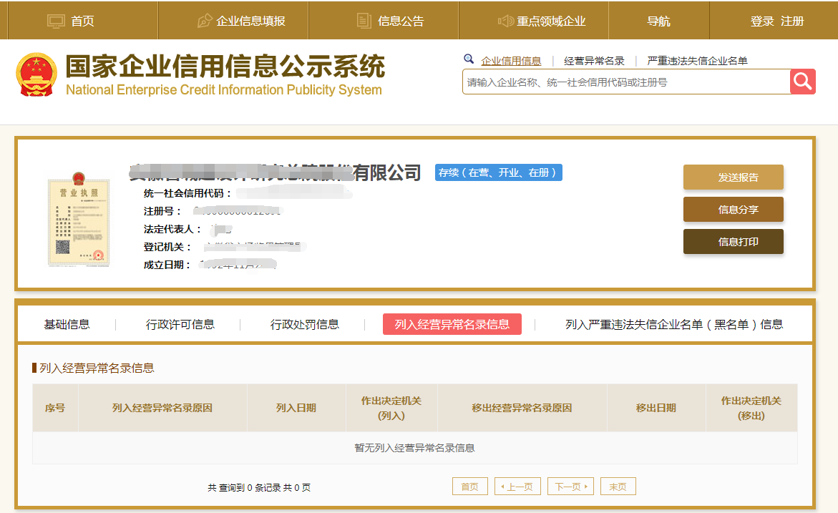
某某公司
以“信用中国”（http://www.creditchina.gov.cn）查询截图（以列入重大税收违法案件当事人名单的查询为例）：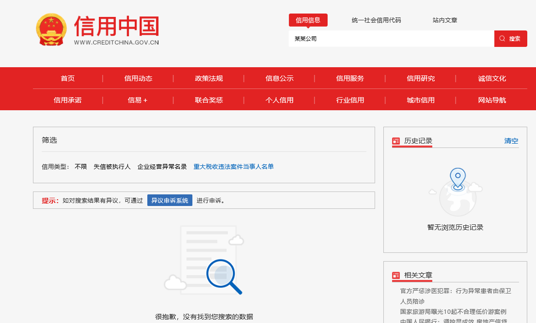
2、近三年无行贿犯罪记录承诺函
格式自拟
3、“中国政府采购网”查询截图
截图格式
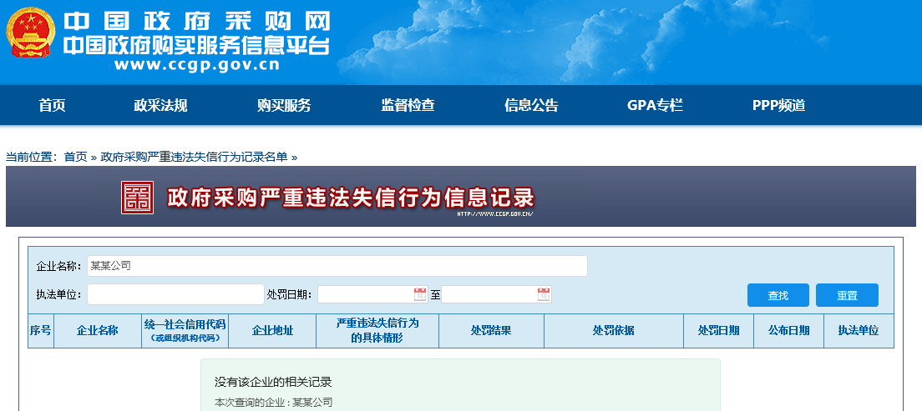
（五）无重大违法记录声明函

本公司郑重声明，根据《中华人民共和国招投标法》《中华人民共和国招投标法实施条例》的规定，参加本次投标活动前三年内，本公司在经营活动中没有重大违法记录，没有因违法经营受到刑事处罚或者责令停产停业、吊销许可证或者执照、较大数额罚款等行政处罚。
本公司对上述声明的真实性负责。如有虚假，将依法承担相应责任。

投标人(公章)：
日 期：
（六）投标响应表
序号 | 商务条款 | 招标文件要求 | 供应商承诺（完全响应/不完全响应） | 偏离说明
1 | 付款方式 | 见招标文件第七条：供应商报价及付款方式。
2 | 服务期限 | 自合同签订起0.5+X年，X≤2。合同期半年，合同到期后，由招标人决定是否续签下一年度合同。供应商合同期内整体综合满意率≥80%，合同到期后，经招标人相关决策审批，与供应商续签1年合同,续签不超过2次。
3 | 投标单位  设备 | 钻探设备不低于5台，静探设备不低于2台 |  | 如有正偏离详见附件
4 | 采购需求 | 见前文
 | 合同条款 | 见前文
注：（1）如在后期服务过程中，中标人未按照承诺履行的，招标人有权取消其中标资格，并追究其违约责任。
（2）未承诺响应的，视为资格审查不通过。
（3）后附投标单位设备清单；

投标人(公章)：
日 期：

附件：勘察仪器设备清单
序号 | 设备名称 | 型号规格 | 数量 | 国别产地 | 制造年份 | 额定功率（Kw） | 备注
1 | 钻探设备 |  |  |  |  |  | 数量≥5台
2 | 静探设备 |  |  |  |  |  | 数量≥2台
3
4
…..
注：设备名称不仅限于上表列出的，供应商根据自身情况填写。
提供本单位自有设备的证明材料，包括购买或租赁合同或发票的复印件或扫描件。

注：如果我方能够最终中选，我单位承诺：在接到招标人通知后，组织人员和设备于规定时间进场施工。若无法进场或设备进场人员不能到位或设备问题等我方原因造成的工期延误，我方原因接受每天1000元罚款。

投标人全称（公章）：

法定代表人或授权代表（签字或盖章）：

日期：

五、报价
项目名称 | 安徽省建筑设计研究总院股份有限公司房屋建筑及市政工程勘察劳务入库
项目编号 | 2023-001
投标报价  （人民币） | - 合肥行政区域（需要上监控平台的项目）：  - 钻探单价： 元/米；  （2）静力触探单价： 元/米。  （单个项目低于2500元，取2500元）  - 省内合肥行政区域以外(不需要上监控平台的项目)：  按勘察合同的 %；  （单个项目低于2800元，取2800元）
备注 | - 合肥行政区域（需要上监控平台的项目）：  钻探单价上限68元/米，静力触探单价上限17元/米，（单个项目低于2500元，取2500元）；  - 省内合肥行政区域以外(不需要上监控平台)：  上限按勘察合同的28%总价包干，包含措施费（单个项目低于2800元，取2800元）；  - 特殊项目按照调整系数定单价。

投标人(公章)：
日 期：

